
КЕМЕРОВСКАЯ ОБЛАСТЬ - КУЗБАСС
Администрация Беловского городского округа

ПОСТАНОВЛЕНИЕ

_________________ _________________

О внесении изменений в постановление Администрации
Беловского городского округа от 02 апреля 2013 года № 69-п

В соответствии с Федеральным законом от 28 декабря 2009 года № 381-ФЗ «Об основах государственного регулирования торговой деятельности в Российской Федерации», постановлением Коллегии Администрации Кемеровской области от 30 ноября 2010 года № 530 «Об установлении порядка разработки и утверждения органом местного самоуправления, определенным в соответствии с уставом муниципального образования, схемы размещения нестационарных торговых объектов», постановлением Администрации Беловского городского округа от 7 ноября 2024 года № 5599-п «О создании рабочей группы по рассмотрению вопросов, связанных с разработкой, изменениями и дополнениями схемы размещения нестационарных торговых объектов Беловского городского округа, а также об утверждении Порядка внесения изменений и дополнений в схему размещения нестационарных торговых объектов, и Порядка разработки и установления компенсационных мест для размещения нестационарных торговых объектов» Администрация Беловского городского округа

ПОСТАНОВЛЯЕТ:
1. Внести изменения в схему размещения нестационарных торговых объектов на территории Беловского городского округа, утвержденную постановлением Администрации Беловского городского округа от 02 апреля 2013 года № 69-п «Об утверждении схемы размещения нестационарных торговых объектов на территории Беловского городского округа»:

1.1. Строку 123 раздела 1 «На базе существующих нестационарных торговых объектов» схемы размещения нестационарных торговых объектов на земельных участках, находящихся в государственной или муниципальной собственности, на территории Беловского городского округа, изложить в следующей редакции:

«
123. | Российская Федерация, Кемеровская область – Кузбасс, Беловский городской округ, г.Белово, пгт.Инской, ул.Ильича, 28, в 10 метрах от школы №12 | Павильон | 36 | 36 | Услуга общественного питания | Закусочная | 5 лет | Субъект малого предпринимательства
».

1.2. Строку 219 раздела 2 «На новых, перспективных участках» схемы размещения нестационарных торговых объектов на земельных участках, находящихся в государственной или муниципальной собственности, на территории Беловского городского округа, изложить в следующей редакции:
«
219 | Российская Федерация, Кемеровская область – Кузбасс, Беловский городской округ, г.Белово, пгт.Бачатский, ул.Шевцовой, район дома №59 | Павильон | 31 | 31 | Розничная торговля | Фрукты,овощи | 5 лет | Субъект малого предпринимательства
».

1.3. Схему размещения нестационарных торговых объектов на земельных участках, находящихся в государственной или муниципальной собственности, на
территории Беловского городского округа, раздел 2 «На новых перспективных участках» дополнить строками 332-333 следующего содержания:
«
332. | Российская Федерация, Кемеровская область – Кузбасс, Беловский городской округ, г.Белово, пер.Толстого, район молочной кухни (42:21:0108010:595) | Павильон | 13 | 13 | Услуга общественного питания | Закусочная | 5 лет | Субъект малого предпринимательства
333. | Российская Федерация, Кемеровская область – Кузбасс, Беловский городской округ, г.Белово, пер.Толстого, район молочной кухни (42:21:0108010:671) | Павильон | 10 | 10 | Услуга общественного питания | Закусочная | 5 лет | Субъект малого предпринимательства
».

1.4. Строку 108 раздела 1 «На базе существующих нестационарных торговых объектов» схемы размещения нестационарных торговых объектов на земельных участках, находящихся в государственной или муниципальной собственности, на территории Беловского городского округа, изложить в следующей редакции:
«
108. | Российская Федерация, Кемеровская область – Кузбасс, Беловский городской округ, г.Белово, пгт.Новый Городок, ул.Киевская (между домами №27,29) | Павильон | 36 | 36 | Розничная торговля | Хлебобулочные и кондитерские изделия | 5 лет | Субъект малого предпринимательства
».

1.5. Строку 211 раздела 2 «На новых, перспективных участках» схемы размещения нестационарных торговых объектов на земельных участках, находящихся в государственной или муниципальной собственности, на территории Беловского городского округа, изложить в следующей редакции:
«
211 | Российская Федерация, Кемеровская область – Кузбасс, Беловский городской округ, г.Белово,в 11 метрах южнее здания «Мария-Ра» по ул.Доватора, №3 | Павильон | 98 | 98 | Розничная торговля | Универсальная | 5 лет | Субъект малого предпринимательства
».

1.6. Строку 212 раздела 2 «На новых, перспективных участках» схемы размещения нестационарных торговых объектов на земельных участках, находящихся в государственной или муниципальной собственности, на территории Беловского городского округа, изложить в следующей редакции:
«
212 | Российская Федерация, Кемеровская область – Кузбасс, Беловский городской округ, г.Белово,в 15 метрах южнее здания по ул.Доватора, №5 | Павильон | 50 | 50 | Розничная торговля | Универсальная | 5 лет | Субъект малого предпринимательства
».
1.7. Исключить из схемы размещения нестационарных торговых объектов на земельных участках, находящихся в государственной или муниципальной собственности, на территории Беловского городского округа, строки 291, 282 раздела 2 «На новых, перспективных участках».
1.8. Графический раздел схемы размещения нестационарных торговых объектов дополнить ситуационными планами с нанесением мест размещения нестационарных торговых объектов:
1.8.1. Приложение 1 соответствует строке 123 схемы.
1.8.2. Приложение 2 соответствует строке 219 схемы.
1.8.3. Приложение 3 соответствует строке 332 схемы.
1.8.4. Приложение 4 соответствует строке 333 схемы.
1.8.5. Приложение 5 соответствует строке 108 схемы.
1.8.6. Приложение 6 соответствует строке 211 схемы.
1.8.7. Приложение 6 соответствует строке 212 схемы.
2. Управлению по работе со средствами массовой информации (Косвинцева Е.В.), отделу информационных технологий (Александрова С.А.) обеспечить размещение настоящего постановления в средствах массовой информации и на официальном сайте Администрации Беловского городского округа в информационно-телекоммуникационной сети «Интернет».
3. Настоящее постановление вступает в силу после официального опубликования.
4. Контроль за исполнением настоящего постановления возложить на заместителя Главы Беловского городского округа по промышленности, развитию потребительского рынка и услуг А.В. Колесника.

Глава Беловского
городского округа С.И. Алексеев

Приложение 1
к постановлению Администрации Беловского городского округа
от _________ № __________

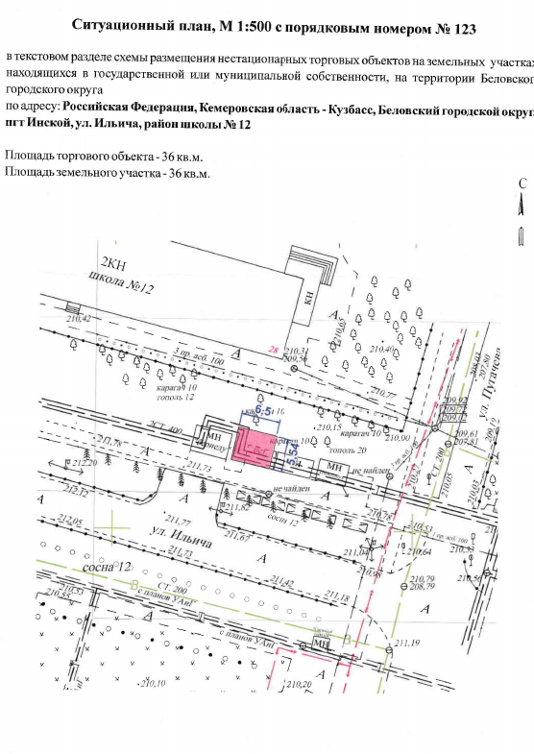

Приложение 2
к постановлению Администрации Беловского городского округа
от _________ № __________

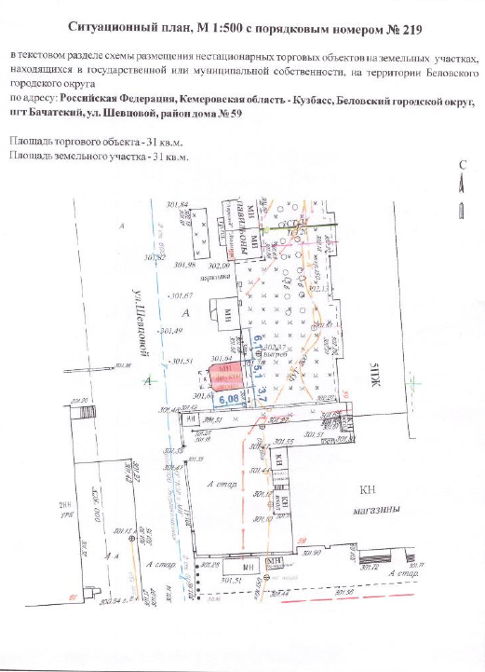

Приложение 3
к постановлению Администрации Беловского городского округа
от _________ № __________
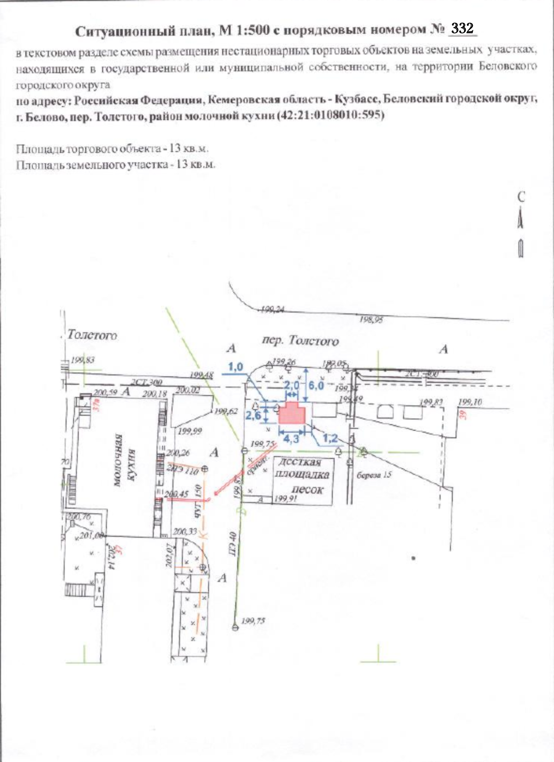

Приложение 4
к постановлению Администрации Беловского городского округа
от _________ № __________

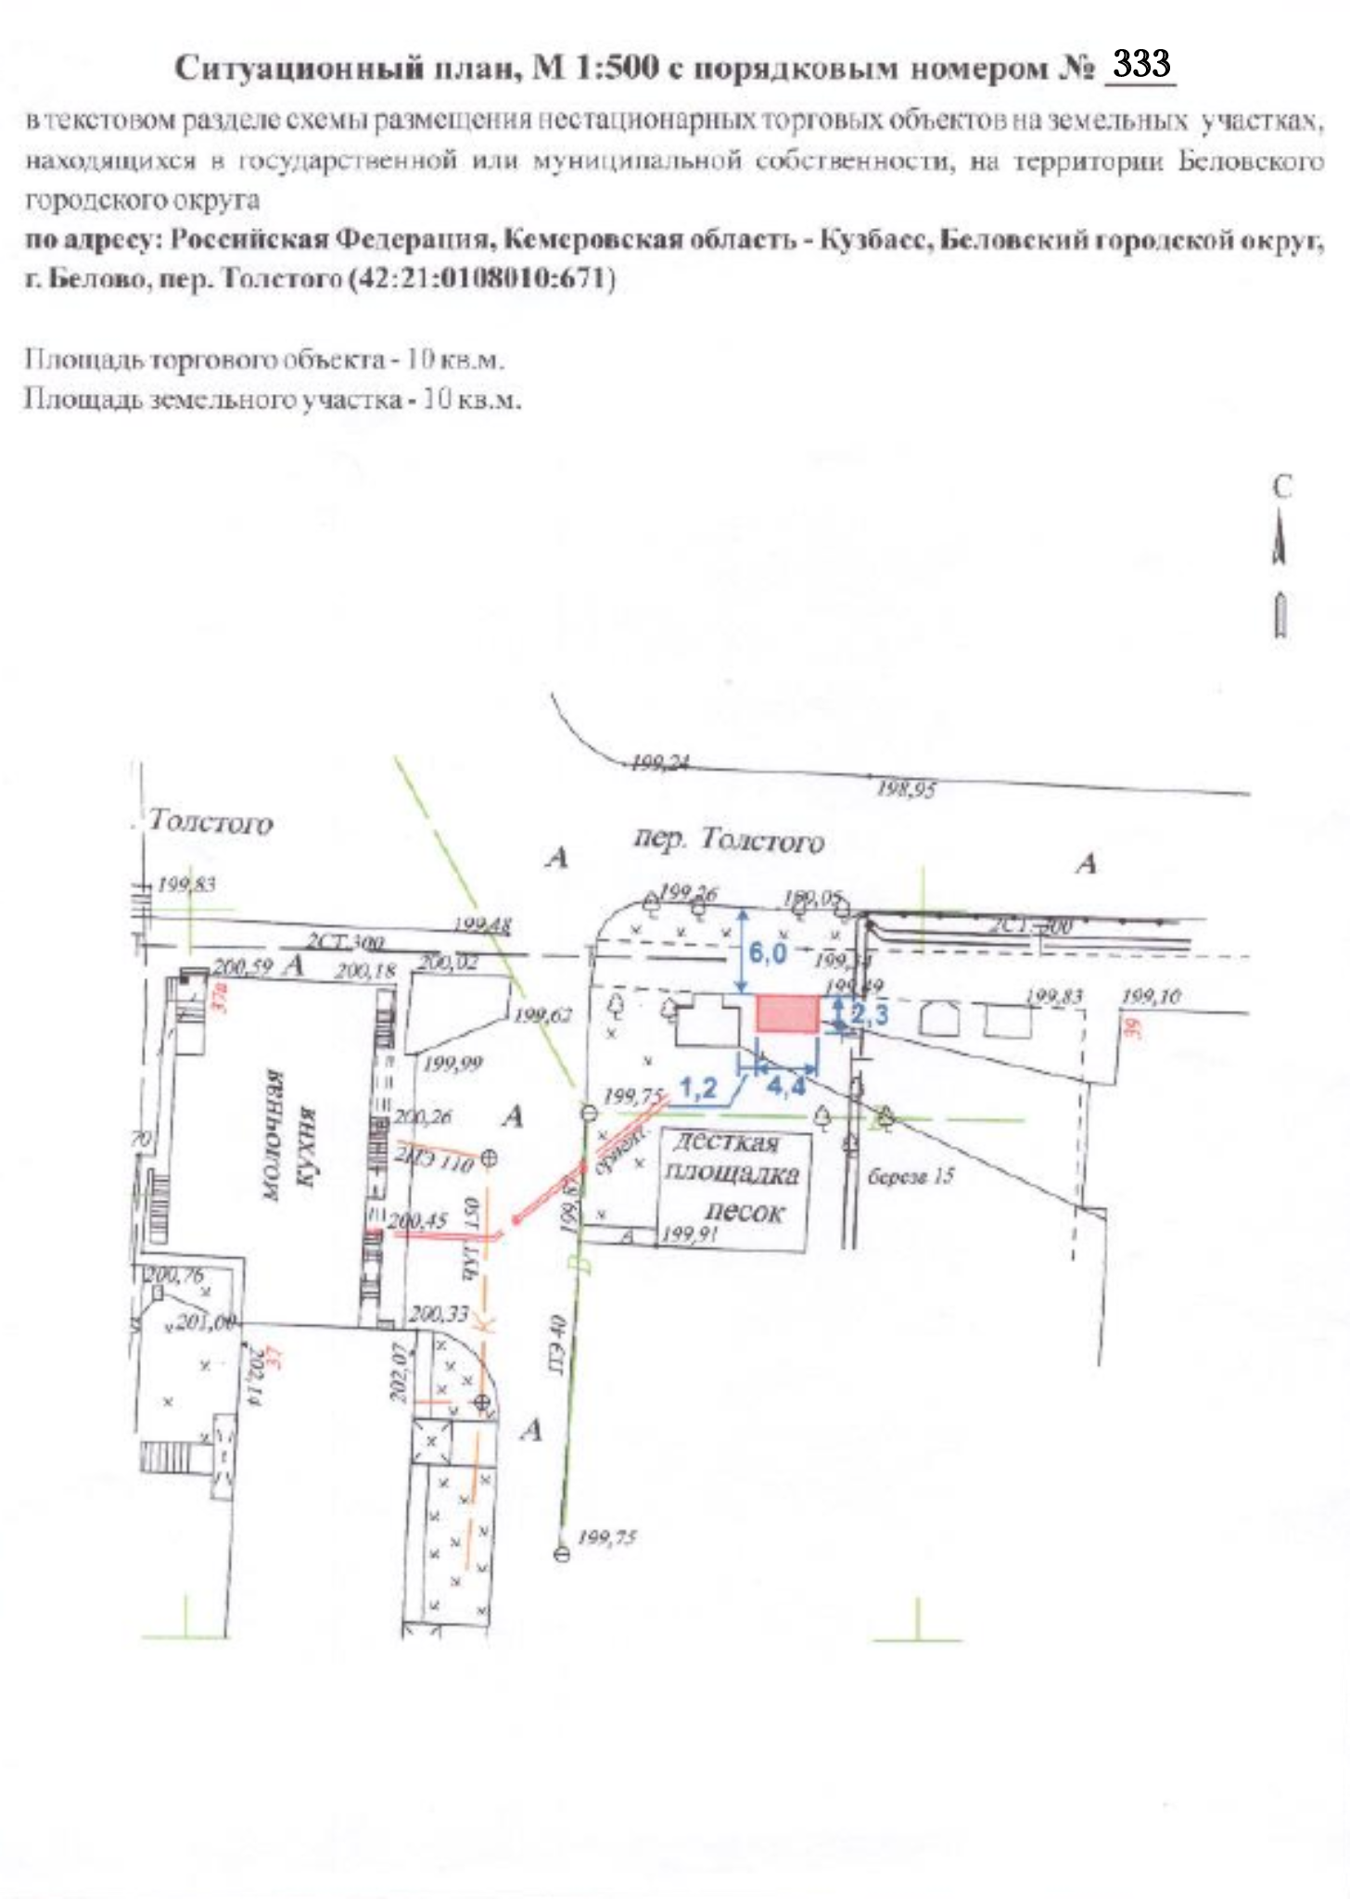

Приложение 5
к постановлению Администрации Беловского городского округа
от _________ № __________
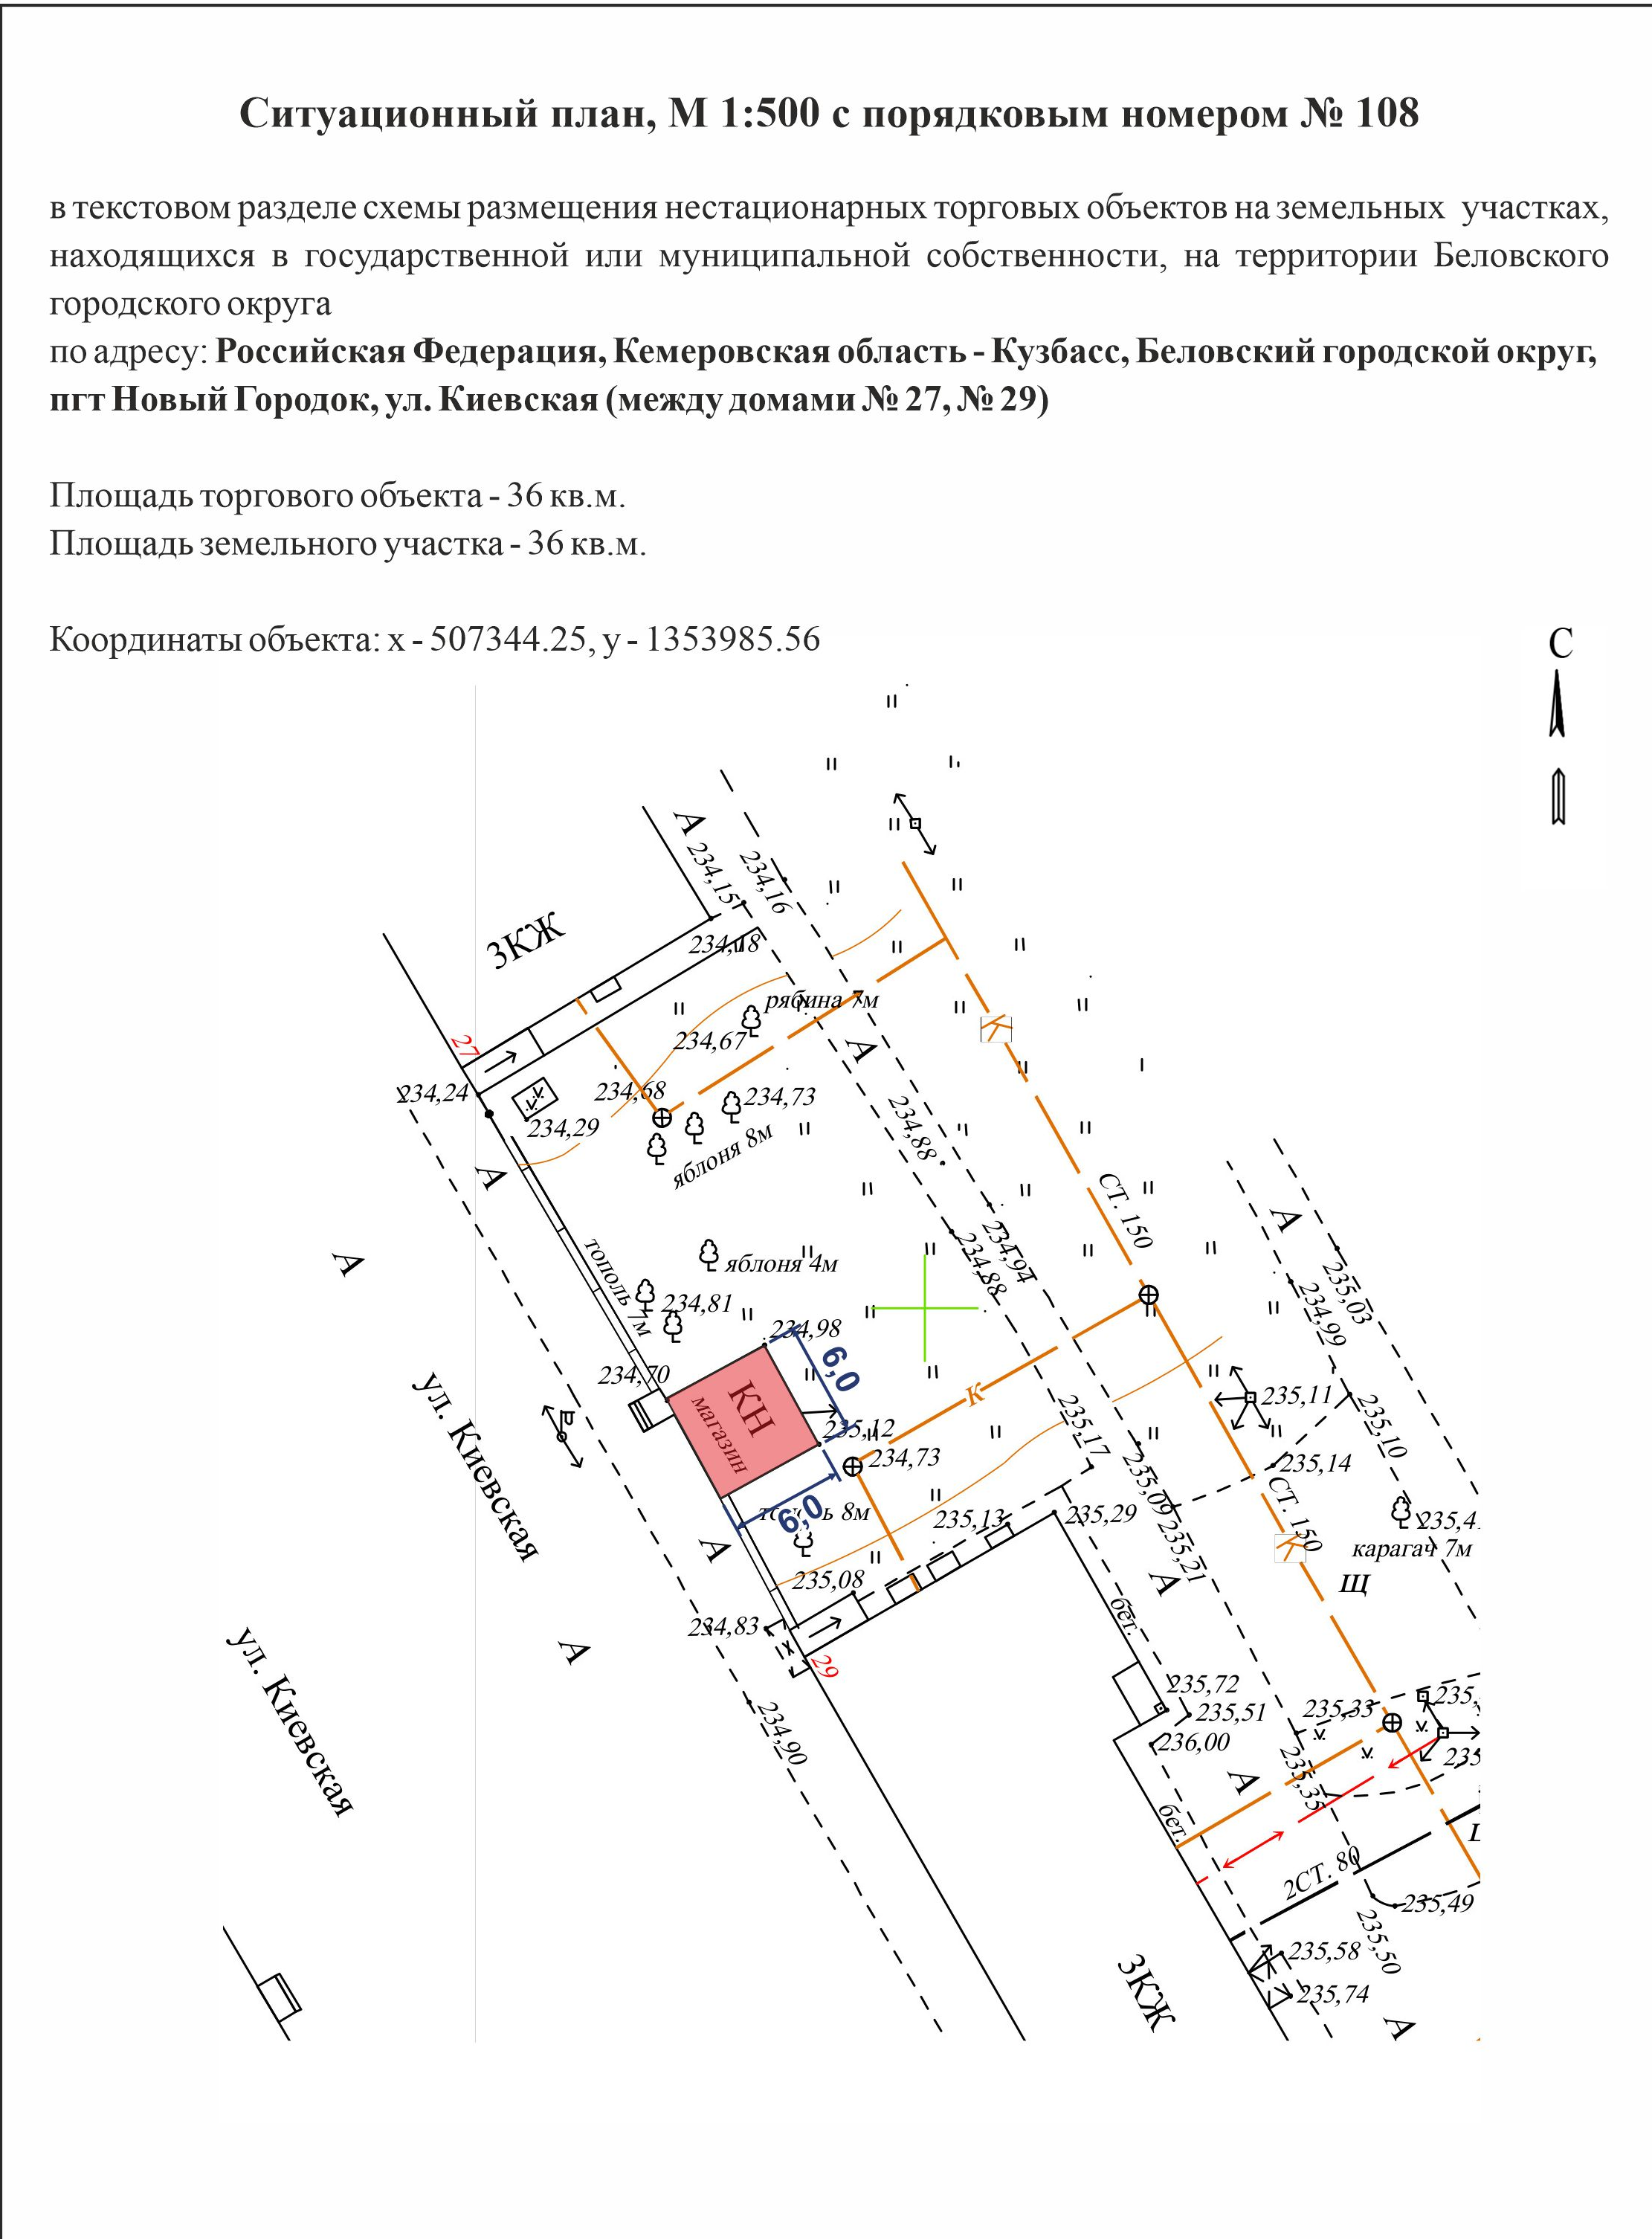

Приложение 6
к постановлению Администрации Беловского городского округа
от _________ № __________
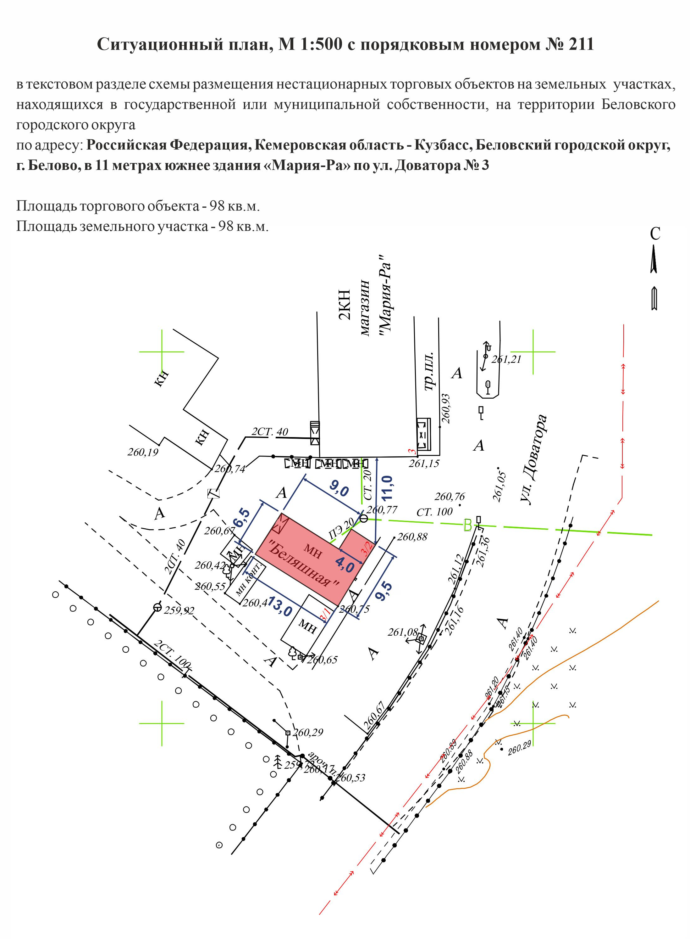

Приложение 7
к постановлению Администрации Беловского городского округа
от _________ № __________

